中班韵律活动：蚂蚁和西瓜

挑战4＋配班扮演“食蚁兽”，幼儿随乐完整律贰散点）
挑战3＋“食蚁鲁”图片，幼儿随乐完整律动（散点）
挑战2＋幼儿观察“挖”的图片，将想办法的地方替换成“挖”的动作，随乐完整律动（站姿，座位前）
挑战1幼儿学习基本游戏动作，感受蚂蚁的一系列动作顺序（坐姿，上肢）
动作＋音乐教师示范蚂蚁发现西瓜、品尝西瓜、挖西瓜以及玩滑梯的动作，幼儿观察学习
故事
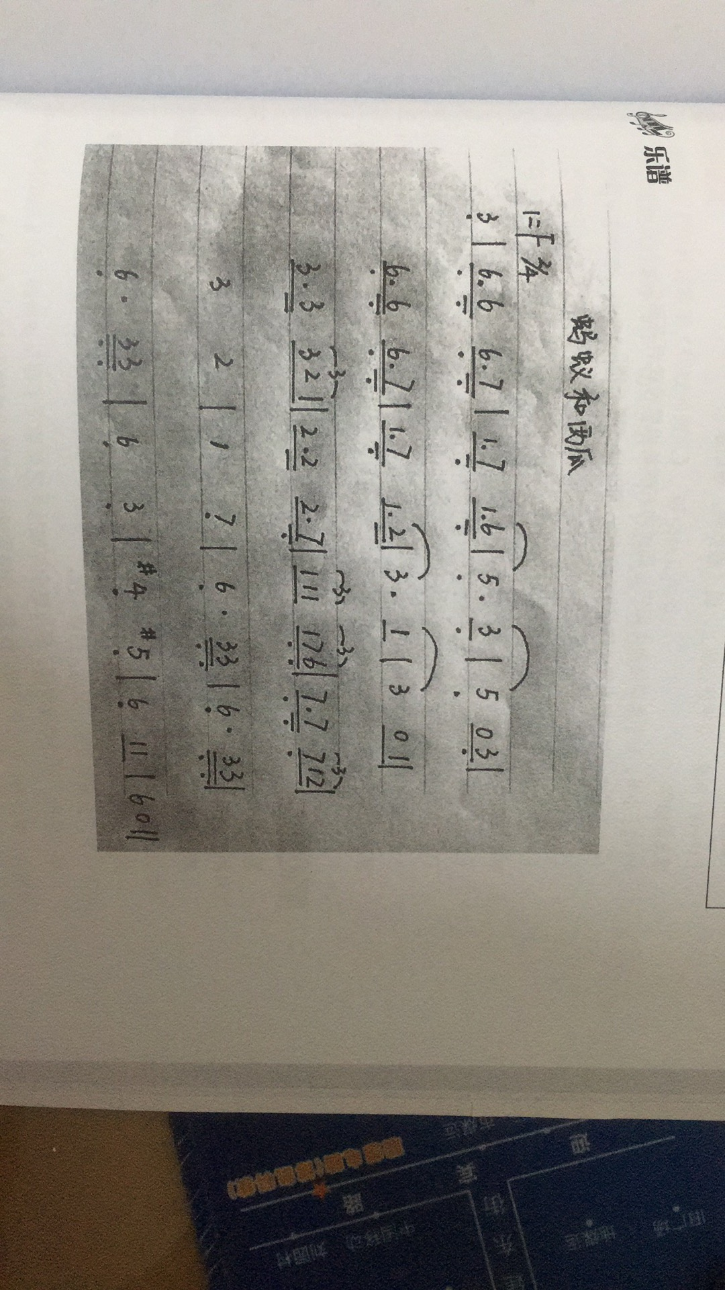

动作建议
（本乐曲为进行曲且乐曲重复四段，故而四段动作的音乐旋律基本一致）
前奏：教师预令“发现西瓜”
第一段动作：
［1－2］小节：双手上举靠近额头，手心向下做“看”的动作
［3－4］小节：双手握拳置于胸前做开心状，同时说“西一瓜”
［5－6］小节：双手上举靠近额头，手心向下做“看”的动作
［7－8］小节：双手握拳置于胸前做开心状，同时说“西一瓜”
［9－10］小节：双手上举靠近额头，手心向下做“看”的动作
［11－12］小节：双手握拳置于胸前做开心状，同时说“西一瓜”
［13－14］小节：双手上举靠近额头，手心向下做“看”的动作
［15－16］小节：双手握拳置于胸前做开心状，同时说“西一瓜”
［17－18］间奏：双手放在腿上，说“吃一口，尝尝吧”
第二段动作
［1－2］小节：双手虚握靠近嘴边，做张嘴吃一口的动作并伴轻声“啊呜”
［3－4］小节：双手握拳置于胸前做开心状，同时说“好一甜”
（以上动作再重复3遍）
［17－18］间奏：双手放在腿上，说“想办法，搬回家”
第三段动作
［1－2］小节：右手食指指向太阳穴，同时向右倾斜做思考状后再回位
［3－4］小节：双手握拳置于胸前做加油状，同时说“嘿一黑”
（以上动作再重复3遍）
［17－18］间奏：双手放在腿上，说“滑滑梯，玩玩吧”
第四段动作
［1－2］小节：双手掌型，从胸前向前下方滑行，并轻声“呜
［3－4］小节：双手握拳置于胸前做开心状，同时说“好一玩”
（以上动作再重复3遍）
尾声：双手握拳于胸前绕圈后举高，说“开心的一天真好呀！”
游戏玩法
第一乐段：发现西瓜。幼儿随乐做“看”的动作，并注意在表情和眼神中表现出对意外发现一大片西瓜的惊喜之情，共做4次。
第二乐段：品尝西瓜。幼儿随乐做“吃—口”的动作，在表情和眼神中表现出西瓜甜滋滋的美味感觉，共做4次
第三乐段：挖西瓜。幼儿通过观察图片，将图片动作“挖”替换在想办法的地方，注意挖的节奏，ー下ー下，且表情专注、努力，共做4次
第四乐段：玩西瓜皮滑梯。西瓜全部被挖走之后留下了西瓜皮滑梯。幼儿用双手的滑行表示滑滑梯，滑行的长度可长可短，注意在表情和情绪上表现出愉快的情绪，共做4次。最后，大量蚂蚁的聚集也吸引了食蚁兽的注意，当食蚁兽出现的时候蚂蚁们要快速、轻声回家（座位）。
尾声：双手握拳于胸前绕圈后举高，“开心的一天真好呀！”
活动目标
1、初步感知进行曲活波欢快的旋律和结构，学习随乐做蚂蚁发现西瓜、品尝西瓜、挖西瓜、玩滑梯等游戏动作。
2、尝试根据线索图理解、记忆游戏动作，在口令的提示下合乐做出游戏动作。
3、体验小蚂蚁团结合作共同完成任务的快乐。
活动准备
物质准备
1．16名幼儿围坐半圆。
2．《蚂蚁和西瓜》的PFT，图片选择于绘本。
3．食蚁兽头饰
经验准备：幼儿了解蚂蚁的生活习性，并与食蚁兽的关系
活动过程
1．教师出示PPT讲述故事《蚂蚁和西瓜》，吸引幼儿兴趣。
2．教师示范游戏的基本动作，幼儿初步学习，初步感知乐曲结构与旋律。
（1）完整示范律动，幼儿初步感知动作
（2）再次完整示范律动，幼儿梳理动作顺序
（3）幼儿尝试学习随乐律动
3．幼儿观察图片，鼓励幼儿看图做出蚂蚁挖西瓜的动作，并合乐表演。
（1）幼儿观察图片，创编“挖”的动作，关注节奏是否准确（2遍）
（2）教师出示“食蚁兽”图片，增加活动的紧张感，并及时反馈。
（3）配班扮演“食蚁兽”，关注幼儿随乐的完整性与教师口令的退出。（2遍）
4．结束活动：师幼观察蚂蚁洞丰收的图片结束



